29. ročník memoriálu

RUDOLFA WANKEHO
a 20. ročník

STANISLAVA MALÁNÍKA

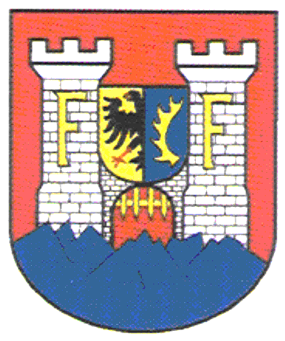

Šumperk 2018

Vážení sportovní přátelé,
šumperští kuželkáři Vás srdečně zvou na již tradiční memoriál, který je pořádán každoročně na počest bývalých šumperských kuželkářských velikánů.

PROPOZICE

Pořadatel : KK Šumperk

Termín konání : od 20. srpna do 2. září 2018

Místo konání : kuželna (Tyršův stadion), Šumperk

Disciplína : 2 x 120 HS (muži, ženy, smíšené)

Ředitel turnaje : Petr Matějka
Javoříčko 8
787 01 Šumperk
Mob. 723 286 501, e-mail petr.matej65@seznam.cz
Organizační
Pracovník : Gustav Vojtek
Temenická 13
787 01 Šumperk
mob. 604 989 887, e-mail gustav.vojtek@seznam.cz

Přihlášky : e-mailem nebo telefonicky na výše uvedené kontakty. V přihlášce prosíme uvést návrhy vhodného termínu včetně termínu alternativního. Vaše návrhy se budeme snažit respektovat.

Startovné : 200,- Kč za dvojici.

Různé : Počet startů dvojic a jednotlivců není omezen.

Hrací doba : sobota a neděle od 8:00 hodin
pondělí až pátek od 16:00 hodin

Ceny vítězům : Finanční odměna za umístění dvojic:
1. místo 1.300,- Kč
2. místo 1.100,- Kč
3. místo 800,- Kč
4. místo 400,- Kč
5. místo 300,- Kč
6. místo 200,- Kč

Podmínky účasti : sportovní úbor a obuv. Všichni startují na vlastní nebezpečí.

Občerstvení : po celou dobu memoriálu bude na kuželně zajištěno.

Na Vaši účast se těšíme.
Za KK Šumperk
Petr Matějka
Ředitel turnaje

